Тренировочное задание по компетенции
«АВТОДЕЛО»

Чемпионат будет проходить в 2 этапа.
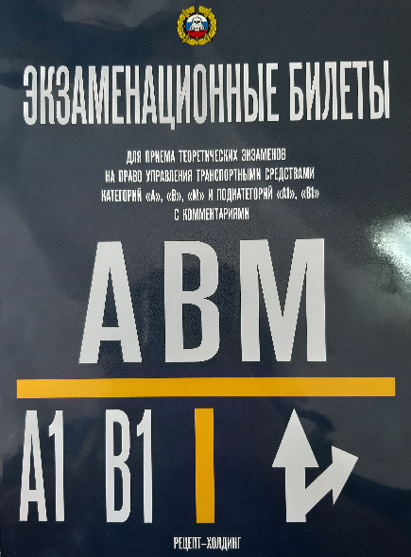
На первом теоретическом этапе необходимо решить задачи по экзаменационным билетам по Правилам Дорожного Движения категории «А, В»
(для подготовки использовать экзаменационные билеты категории «А», «В», «М» и подкатегории «А1», «В1»).

На второй практический этап выйдут участники с наилучшими результатами, им предстоит вождение на автотренажере.
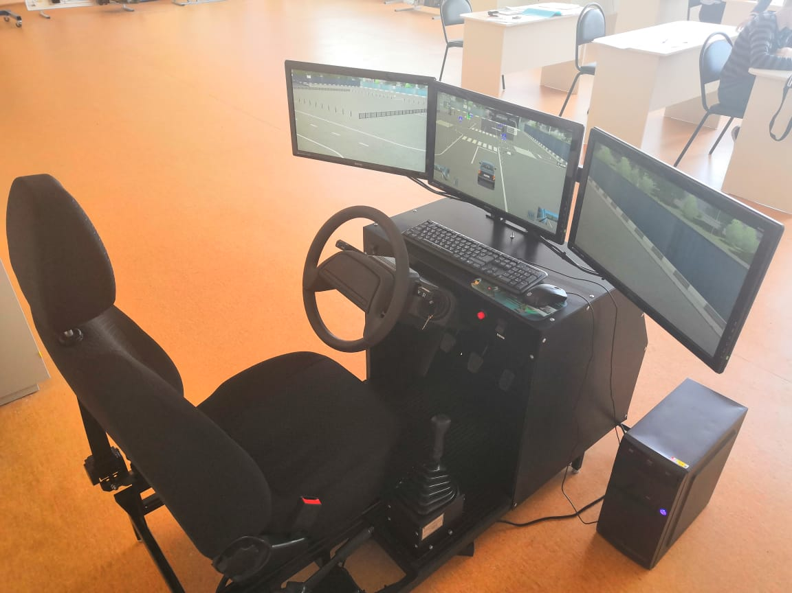
Тренировочные занятия на автотренажере будут организованы 13 и 16 апреля 2020г.
с 15.00 до 16.00 в кабинете № 202 (2 этаж)
в Технопарке (ул. Социалистическая, 42).

